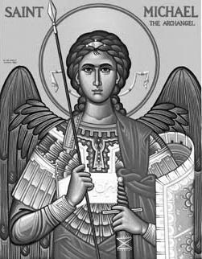

Rímskokatolícka Cirkev

Farnosť

Sv. Michala Archanjela

tel.: 032 – 779 41 76 e-mail: farnost.pobedim@abu.sk

Farské oznamy pre Pobedim
27. júla – 2. augusta 2020

Po | Sv. Gorazd  a spoločníci | 18.00 | Prosba o Božie požehnanie pre celú rodinu (370)
Ut | Féria | 14.00 | + Anna Lazarčíková (pohrebná)
St | Sv. Marta | 18.00 | + Marta
Št | Bl. Zdenka | 18.00 | + Alojz Vulgan
Pi | Sv. Ignác z Loyoly | 18.00 | + Alojz Lednický a rodičia(135)
So | Sv. Alfonz  (s platnosťou na nedeľu) | 18.00 | + Ján Lednický, manželka Veronika a starí rodičia (161)
Ne | 18. nedeľa „cez rok“ | 7.30  10.30 | + Vojtech Žitnanský  + Vít Kollár a rodičia (135)

- Upratovanie kostola – Č.d.: 12, 18, 21, 26. Ďakujem predchádzajúcej skupine za ich službu.
- Odpustky – Vo farských a františkánskych kostoloch možno 2.8. získať úplné odpustky „Porciunkuly“. Podmienky: nábožná návšteva kostola spojená s modlitbou Otčenáš a Verím v Boha, spoveď, sv. prijímanie, modlitba na úmysel Sv. otca. Pri tejto príležitosti františkáni v Beckove pripravili duchovný program (viď plagát na nástenke).
- Dotácia – Ministerstvo kultúry SR poskytlo farnosti dotáciu v hodnote 18 000€, ktorá je určená na 2. etapu reštaurovania hlavného oltára. Práce budú stáť 36 750€.
- Hody – Patróna farnosti, sv. Michala archanjela, si uctíme 27.9.. Pannu Máriu Ružencovú si uctíme 4.10..
- Birmovka – Sviatosť birmovania bude v našej farnosti udelená 18. októbra 2020.
- Milodar – Bohuznáma darovala na opravu oltára milodar 100€.

JCLic. Ľuboš Tvrdý, farár

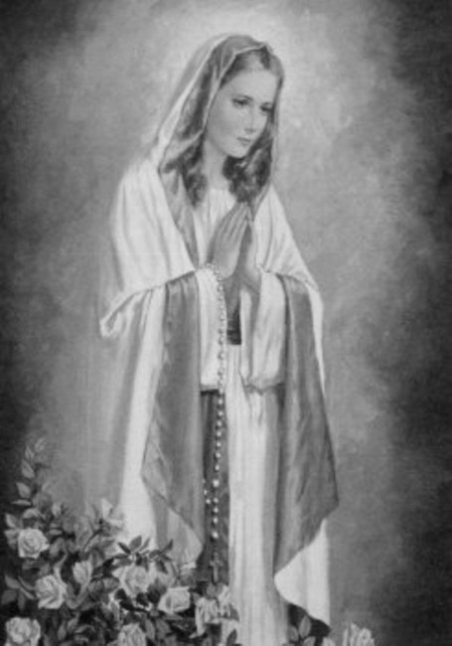

Rímskokatolícka Cirkev

Farnosť

Sv. Michala Archanjela

tel.: 032 – 779 41 76 e-mail: farnost.pobedim@abu.sk

Farské oznamy pre Bašovce
27. júla – 2. augusta 2020

Po | Sv. Gorazd  a spoločníci
Ut | Féria | 17.00 | + Jozef Dekan, manželka Celesta a rodičia z oboch strán
St | Sv. Marta
Št | Bl. Zdenka
Pi | Sv. Ignác z Loyoly | 17.00 | + Valent Melicher, manželka Magdaléna a rodičia (95)
So | Sv. Alfonz  (s platnosťou na nedeľu) | 17.00 | + Petronela, manželia Michal a Ján a rodičia z oboch strán
Ne | 18. nedeľa „cez rok“ | 9.00 | Poďakovanie za všetky milosti a dobrodenia s prosbou o Božiu pomoc pre celú rodinu (12)

- Odpustky - Vo farských a františkánskych kostoloch možno 2.8. získať úplné odpustky „Porciunkuly“. Podmienky: nábožná návšteva kostola spojená s modlitbou Otčenáš a Verím v Boha, spoveď, sv. prijímanie, modlitba na úmysel Sv. otca. Pri tejto príležitosti františkáni v Beckove pripravili duchovný program (viď plagát na nástenke).
- Pozvánka – Pozývame všetky deti na indiánsky deň plný súťaží, ktorý sa uskutoční v nedeľu 2.8. od 16.00 na ihrisku v Bašovciach.
- Hody – Patróna farnosti, sv. Michala archanjela, si uctíme 27.9.. Pannu Máriu Ružencovú si uctíme 4.10..
- Birmovka - Sviatosť birmovania bude v našej farnosti udelená 18. októbra 2020.

JCLic. Ľuboš Tvrdý, farár

